iSignature For OFFICE

——电子签章
Version 5

《普及版用户使用手册》


iSignature电子签章
江西金格网络科技有限责任公司 版权所有
地址：江西南昌高新开发区高新大道南大科技园A座四楼
网址：http://www.goldgrid.com
邮件：support@goldgrid.com
电话：0791-8109250/8115221
版本：iSignature普及版（Office V5.0.2.48）
尊敬的用户：
您好！感谢您使用iSignature金格电子签章系统，请您在使用电子签章系统之前，认真阅读用户使用手册，它将帮助您在使用时，提高您的使用效率。

目 录

一、iSignature产品组成 4
二、iSignature运行环境 5
三、iSignature安装及卸载 5
3.1、系统安装 5
3.2、系统卸载 7
四、电子签章使用说明 8
4.1、产品简述 8
4.2、操作说明 8
4.2.1、签章制作 8
4.2.2、签章查看 11
4.2.3、密码修改 12
4.2.4、日志查看 13
4.2.5、界面显示 14
4.2.6、文档盖章 15
4.2.7、文档验证 17
4.2.8、参数设置 18
4.2.9、移动设置 19
4.2.10、撤消签章 20
4.2.11、数字证书 20
4.2.12、数字签名 21
4.2.13、签名认证 22
4.2.14、查看证书 23
4.2.15、文档锁定 24
4.2.16、手写签名 25
4.2.17、版权信息 30

iSignature金格电子签章系统
iSignature金格电子签章系统是将电子印章技术和电子签名技术完整的结合在一起，用来检测文档完整性和验证签章用户身份的安全产品，确保文档防伪造、防篡改、防抵赖，安全可靠。遵循《中华人民共和国电子签名法》关于电子签名的规范，同时支持RSA算法和国密办算法，符合国家安全标准。

产品化、标准化
制造标准化产品，以持续的产品升级不断满足用户电子签章的需求变化，长期享受技术进步带来的价值提升，并提供全面的售后服务支持。

安全性和合法性
遵循《中华人民共和国电子签名法》关于电子签名的规范，同时支持RSA算法和国密办SSF33算法，符合国家安全标准。

可靠性和先进性
采用自主知识产权的核心智能识别签认技术，确保文档安全可靠。采用COM、ActiveX技术开发，确保软件能够支持多种应用。

解决方案应用
为用户量身定制提供电子签章解决方案，与各种应用信息系统、业务需求无缝结合应用。

易用、适用、好用
人性化的设计，可选配和扩充的应用功能合，无障碍地轻松学习和使用。

自主知识产权
完全自主研制开发，具有独立自主的软件知识产权。

科技传承古老文化，安全信守一诺千金
诚信沟通、权威演绎
随需而签、信印天下
一、iSignature产品组成
光盘一张，内容包括：制章软件、签章软件、演示样章图案、制章图案生成器、iSignature使用说明书、安装说明、许可协议。
二、iSignature运行环境
操作系统：Windows2000/WindowsXP/Windows2003；
办公软件：Office2000/ Office2003（建议每个版本都打上最新的SP2补丁）；
硬件配置：Pentium Ⅲ 300以上、内存128M以上、100M以上硬盘空间、8XCD-ROM以上或任何DVD-ROM。
  - 显示设备
显卡的颜色配置需要设置为24位增强色或32位真彩色。
  - 扫描设备
公章或手写签名图案输入设备，如普通扫描仪。
  - 输出设备
彩色激光打印机或彩色喷墨打印机，打印语言必须为PCL6。
更详细运行环境说明，以www.goldgrid.com网站公布为准。
三、iSignature安装及卸载
3.1、系统安装
3.1.1、将安装光盘放入光驱，找到iSignature目录，执行Setup.exe文件，弹出如下界面（如图1）：在点击“确定”之前请先检查Office文档是否全部关闭。
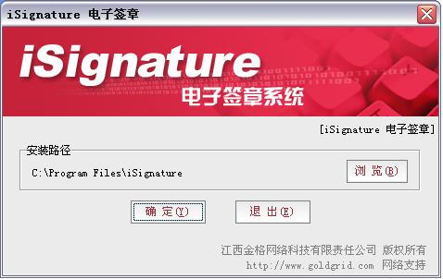
图1

3.1.2、选择安装路径或默认当前路径安装，点击“确定（Y）”，弹出如下界面（如图2、图3、图4）；

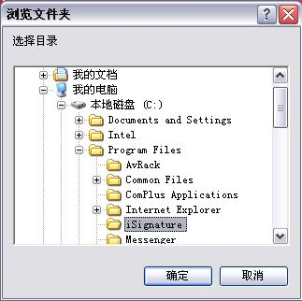
图2

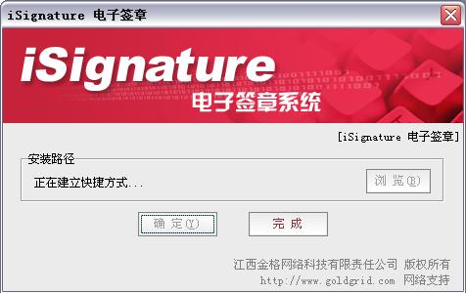
图3
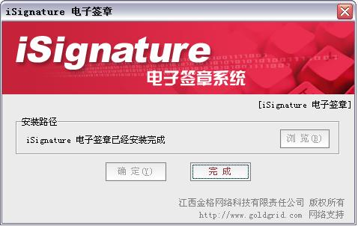
图4

3.1.3、iSignature电子签章软件安装完成，点击“完成”。

3.2、系统卸载
3.2.1、点击“开始”-“程序”-“iSignature电子签章”-“iSignature签章卸载”，将弹出签章卸载界面（如图5），在点击“确定”之前请先检查Office文档是否全部关闭。
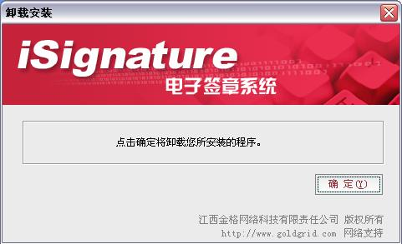
图5

3.2.2、点击“确定”卸载签章软件。
四、电子签章使用说明
4.1、产品简述
iSignature金格电子签章系统普及版：针对企事业单位中小规模电子签章信息化建设量身订作的软件，帮助用户以最小的投入最快的速度体验办公盖章电子化，防止文档内容被篡改。普及版不采用硬件密钥盘，使用电子印章钥匙文件方式，电子印章钥匙文件可以存放在用户机器硬盘中，也可以存放于移动存储设备（如：移动硬盘、U盘等），在OFFICE（WORD/EXCEL）文档盖章直接选择印章文件，输入正确密码后，完成盖章操作，并保护文档。使用界面友好，操作简单易用，快捷盖章，完美体验金格电子签章。
注明：本使用文档以操作WORD文档为例进行说明，EXCEL操作与WORD操作相类似。
4.2、操作说明
4.2.1、签章制作
点击“开始”-“所有程序”-“iSignature电子签章”进入签章制作管理界面：
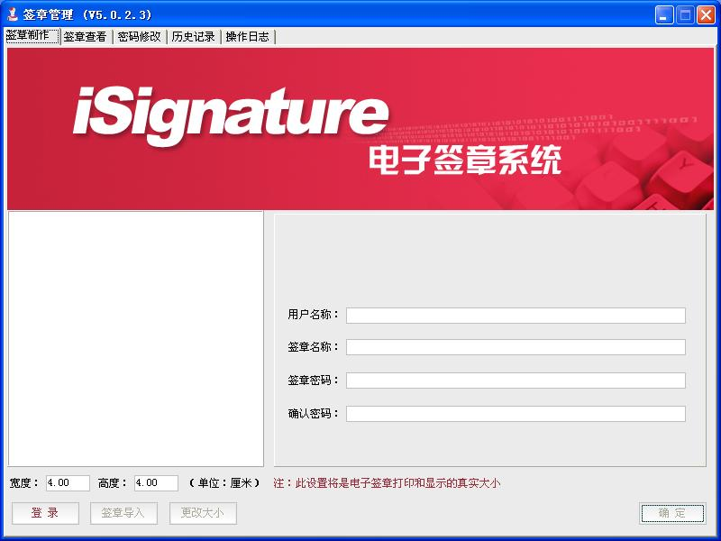
图6
注明：（登录和用户钥匙盘的初始密码都是“123456”）。
没有登录制章软件，将无法进行任何操作，铵钮都是不可选中。点击“登录”，提示输入登录密码进入制章程序，（如图7）：
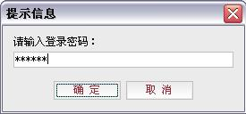
图7
点击“确定”，“签章导入”和“更改大小”被激活，这样客户就可以开始制作电子印章（如图8）：
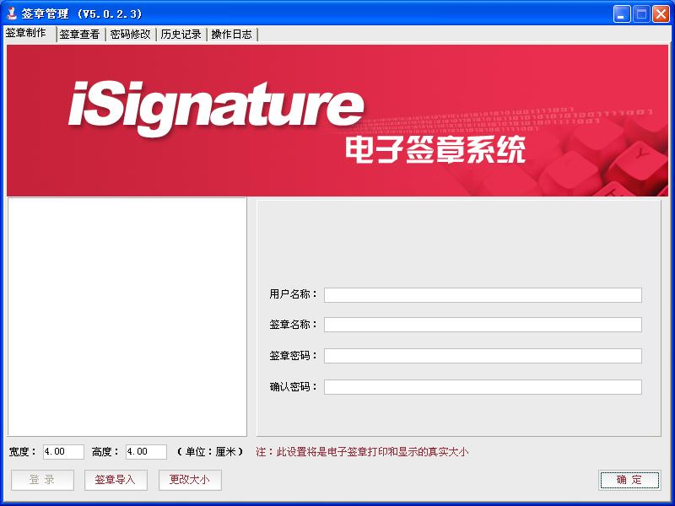
图8
点击“签章导入”，选择需要制作的印章，点击“打开”，然后输入用户名称、签章名称的详细信息和密码设置（如图9、图10）：
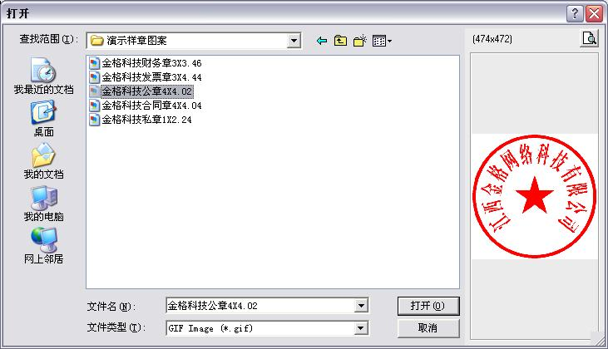
图9
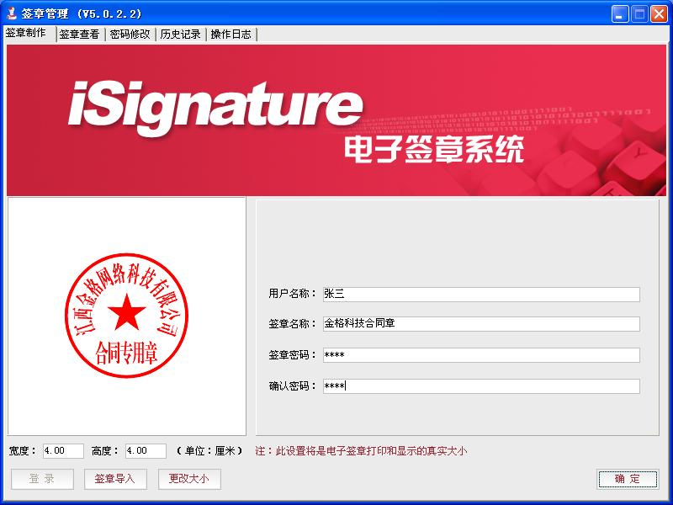
图10
注明：宽度和高度的设置是电子签章打印和显示的真实大小。

点击“确认”，提示签章导入成功：
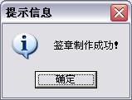
图11
4.2.2、签章查看
在签章查看中，用户能看到印章的一些相关信息并且可以删除印章和印章密码修改（如图12）；
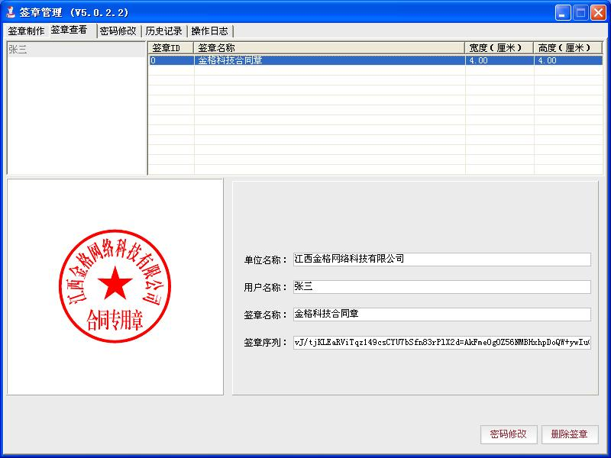
图12
点击“删除签章”，输入正确钥匙盘密码，删除签章成功；
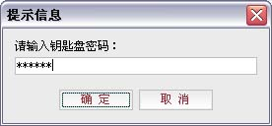
图13
点击“密码修改”（这里是指印章的密码修改）如图14：
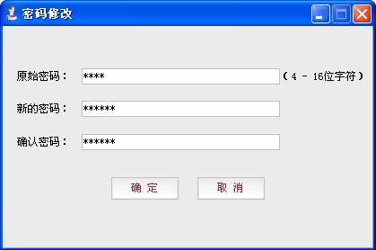
图14
点击“确定”提示密码修改成功。
4.2.3、密码修改
为了用户的使用安全，用户可以在这里更改自己的登录密码，如图15；
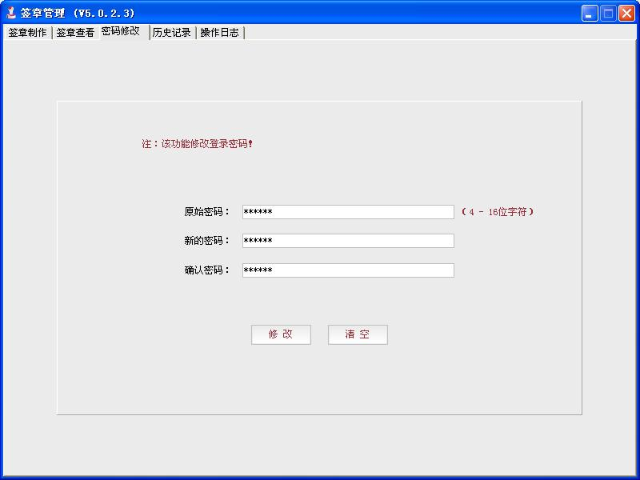
图15
点击“修改”则会提示修改密码成功，否则选择“清空”。
注明：“修改登录密码”：是指修改制章软件的登录时的密码
4.2.4、日志查看
用户可以在历史表单和操作日志中查看到印章制作信息和操作信息（如图16、图17）
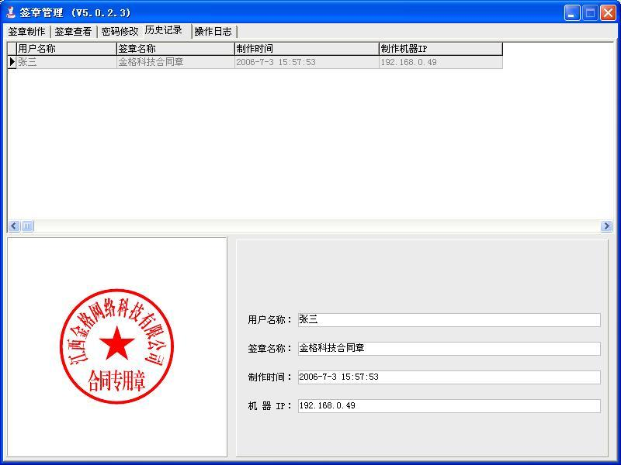
图16
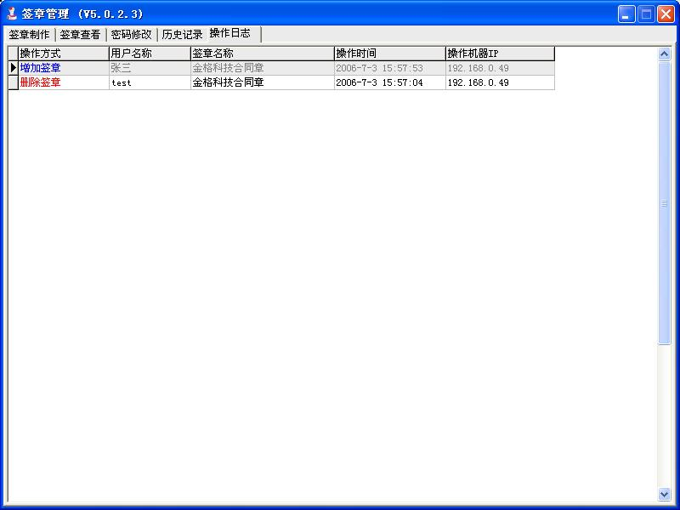
图17
4.2.5、界面显示
安装完软件后，首先打开一份Word文档，Word文档上面会出现电子签章工具条，叫"iSignature”，将成为OFFICE软件标准工具条，类似WORD的“常用”、“格式”工具栏，如图19所示：
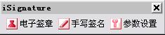
点击“参数设置”，这里是设置全局的，和电子签章中的参数设置有所不同（如图18）；
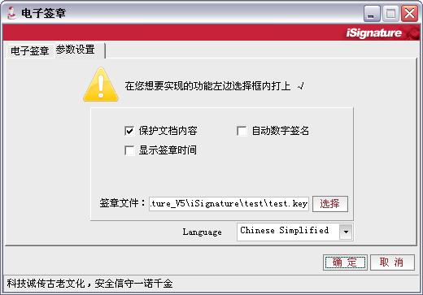
图18
“签章文件”是用户制作签章生成的.key文件的路径（详细请参考“文档盖章”章节），路径选定后可以避免重复查找用户名的操作，只有当不同用户在同一台电脑上进行签章才会起作用。（其他功能请详细参考“参数设置”章节）

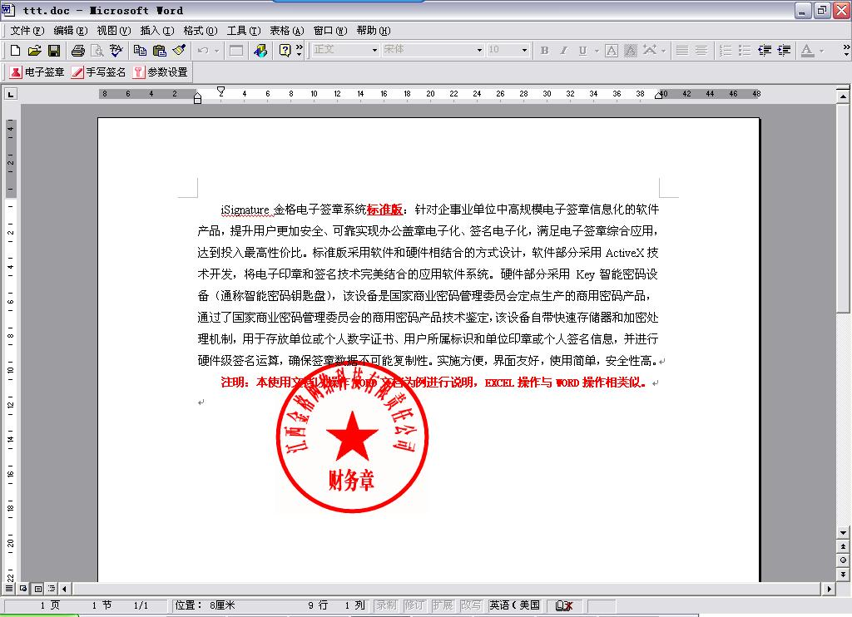
图19
点击“电子签章”可以在Word文档上进行盖章；
点击“手写签名”可以在Word文档上进行签名。
4.2.6、文档盖章
当用户需要在WORD文档上盖章时，点击“电子签章”进行盖章，会出现对话窗口让您打开*.key的文件，这时客户需要在电子签章的安装目录下找到之前制作印章的用户名文件夹，如图20所示：
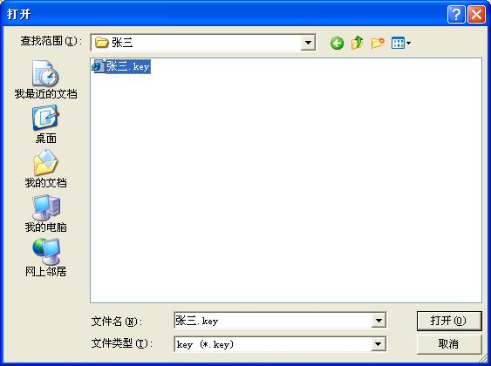
图20
点击“打开”进入签章界面进行签章，然后点击鼠标右键，出现功能菜单，（如图21、 图22）所示：
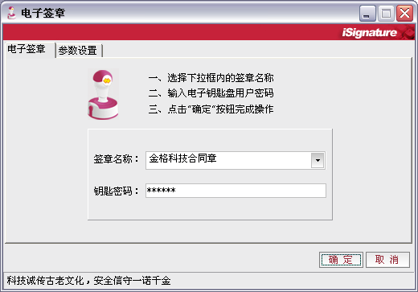
图21
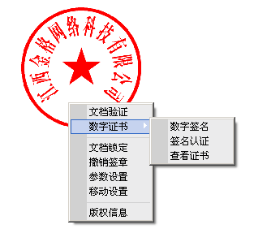
图22
4.2.7、文档验证
打开一篇经过签署的文档，点击功能菜单的“文档验证”，如果文档未经他人篡改，那么将会出现文档验证成功的提示信息（如图23）：
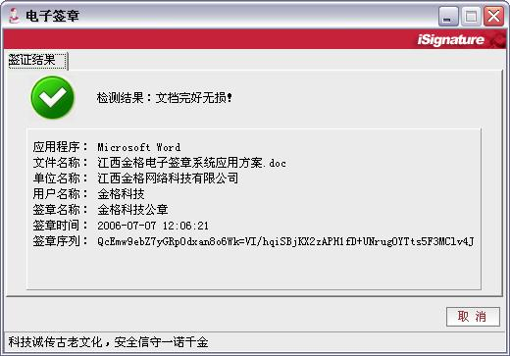
图23
如果被绑定的文件被篡改，签章上就会出现两根灰色的线，表示签章已失效，为了使失效的签章重新生效，签章人可以还原被绑定的文件或是重新盖章，（如图24）所示：

图24
4.2.8、参数设置
签章系统中有一些功能设置成可选的参数，当用户在一篇文档盖章时，可以根据客户的要求来进行盖章，点击功能菜单“参数设置”选项，弹出参数设置对话框（如图25）
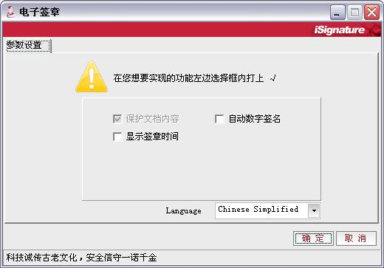
图25
参数设置也可以在盖章之前进行设置（见图19），在这里有4个功能选项：
1、保护文档内容：选中“保护文档内容”进行盖章，被绑定的文档被篡改后，签章会显示失效，反之签章不会显示失效（如在盖章前已经设置，该功能是默认、锁定的）；
2、显示签章时间：选中“显示签章时间”进行盖章，印章会有一个当前盖章时间（如图26），反之印章不会显示当前盖章时间；

图26
3、自动数字签名：选中“自动数字签名”进行盖章，会自动与数字证书绑定，不需要再进行对数字证书与印章绑定的操作；
4、Language：是选择语言版本，支持简体中文、繁体中文、英文。实现同一控件中自己支持多种国际语言。
前3个功能我们可以进行单选也可以多选。
4.2.9、移动设置
用户在一篇文档上盖章后我们默认这个印章是可以移动的，在盖章过程中，如果用户已经选好了盖章的位置，我们可以点击“移动设置”选择“禁止移动”，印章就固定在某一个位置不能够再用鼠标拖动，如再次选择“恢复移动”时，印章又可以拖动到签署文档的任意一个位置（如图27）：
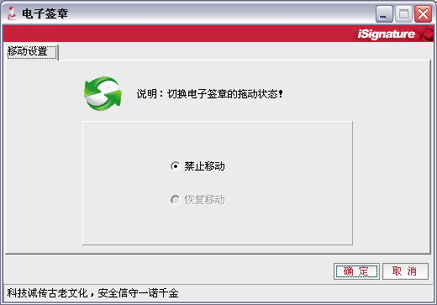
图27
4.2.10、撤消签章
对于一份已签署的文档来说，只有签名者本人才有权限执行签章的撤消操作，点击功能菜单上的“撤消签章”，弹出撤消签章对话框（如图28）：
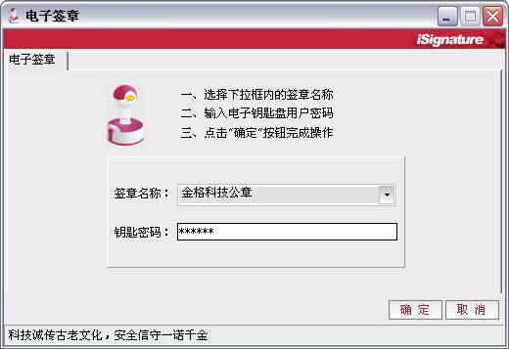
图28
输入电子钥匙盘用户密码，点击“确定”完成操作。
注明：在一篇多次签章的文档中，用户在撤消签章时要遵循“先进后出”的原则，即最先盖的印章要在最后才能被撤消，否则操作无法成功。产品支持同一文档会签多次印章或批注功能。
4.2.11、数字证书
通过利用签署者的证书颁发机构的证书，对签署者的身份进行认证。一方面能够辨别签署者身份的真伪，另一方面能够确保签署者身份的不可抵赖性，即一旦签名而且身份认证通过，则签名者将无法否认此签名。
对签署者进行身份认证时需要提供证书颁发机构的证书，但必须保证所提供的颁发机构的证书的真实性。
点击“数字证书”，出现如下功能菜单：
图29
数字签名：数字证书与电子签章绑定后进行身份验证；
签名认证：用CA中心发放的根证书（公钥）来验证数字证书的真伪性；
查看证书：可以查看数字证书的一些相关信息。
4.2.12、数字签名
用户在盖章前已经在参数设置里选中“自动数字签名”，那么此选项功能菜单的“数字签名”自动锁定、默认，否则可以直接点击“数字签名”，出现“选择证书”对话框来选择所使用的个人证书（如图30），然后进行数字签名保护，如果签章和数字证书已绑定会提示验证成功的信息（如图31、图32。
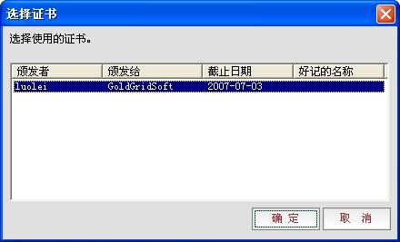
图30
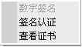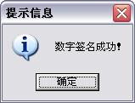
图31 图32
反之则会显示签名失败（如图33）
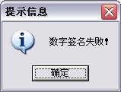
图33
4.2.13、签名认证
签名认证是让客户来验证数字证书真伪性的，这里有3个可选功能（如图34）：
1、根证书验证：验证数字证书是否是可信的第三方证书颁发机构颁发的（根证书一般可以在颁发机构的网页上申请、下载或是由颁发机构直接给客户存到本地硬盘上）；
2、吊销（CRL）列表验证：验证数字证书是否已吊销（吊销列表由颁发机构直接发放或在颁发机构的网页上下载）；
3、数字签名验证：验证数字签名信息是否被篡改（签名成功这项基本是默认的）。
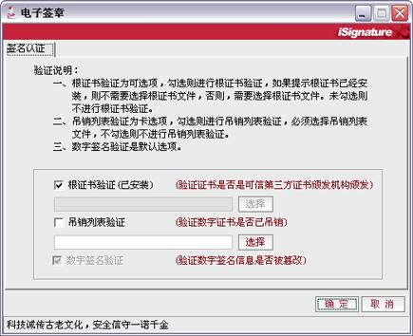
图34
根证书有两种验证方式：一、直接安装导入，界面就会显示“已安装”的信息；二、选择根证书存放在本地硬盘上的路径。
吊销列表只能通过选择存放在本地硬盘上的路径来进行验证。
点击“确定”显示验证的结果（如图35）
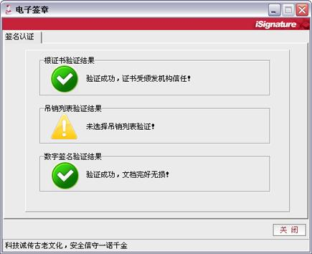
图35
4.2.14、查看证书
在一份经过签署的文档中，选择功能菜单“查看证书”选项，则会弹出相应的签署者证书信息（如图36）
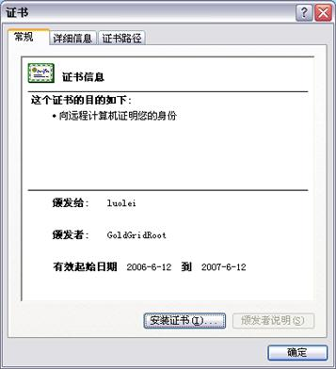
图36
4.2.15、文档锁定
只有签署用户才有权限进行文档锁定。选择功能菜单“文档锁定”选项，弹出对话框（如图37）输入密码即可锁定文档。文档锁定后，该文档不能被修改、签署、撤消，但功能菜单的其他选项可正常使用。
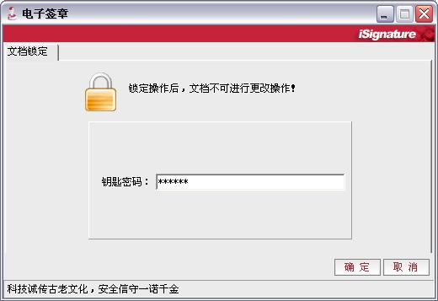
图37
如果想再一次修改文档，就必须要对文档解锁，点击功能菜单“文档解锁”选项，弹出对话框（如图38），输入正确的钥匙盘密码解除对文档的锁定。
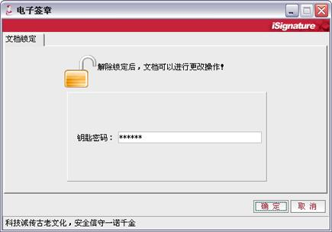
图38
4.2.16、手写签名
当想在一份已盖章的文档中签批自己的意见，用户可以选择“手写签名”（如图39）：
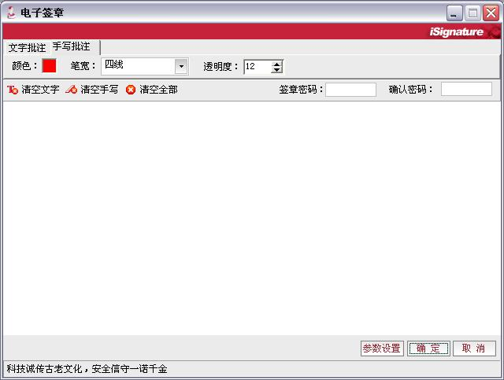
图39
手写签名包括“手写批注”和“文字批注”，手写批注是通过与手写笔集成进行手写签名（如图40）
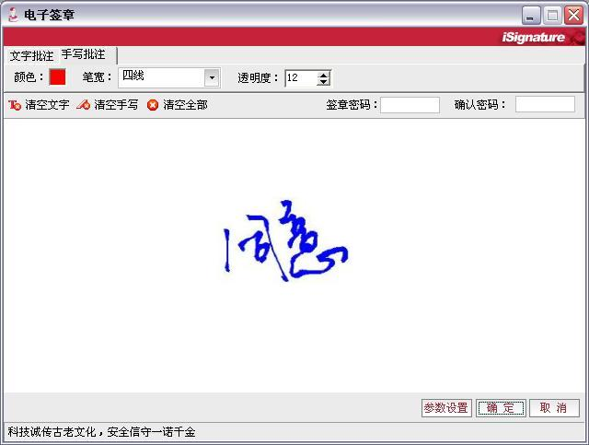
图40
输入钥匙盘密码，点击“确定”后，签名会显示在文档上。
文字批注是通过键盘输入的方式来进行签名（如图41）：
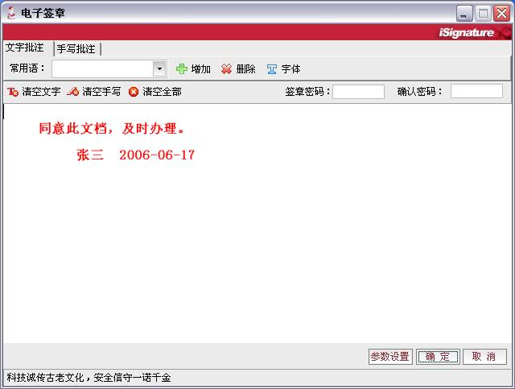
图41
文字批注中还包括更改字体大小和常用语等常用功能，常用语就是将经常用到的祝福用语、习惯用语，或是用户经常要用到的词句等增加到“常用语”栏中，以后只要直接调用就可以，使用非常方便（如图42）。
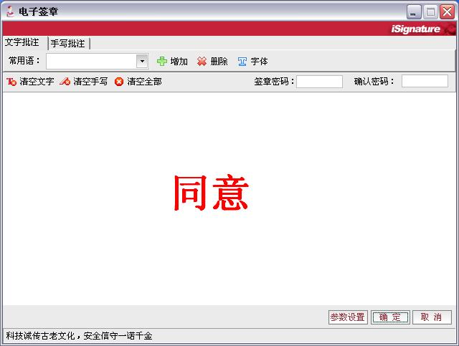
图42
输入钥匙盘密码，点击“确定”后，签名会显示在文档上。
注明：手写签名验证、撤消、移动、锁定等功能操作与电子签章一样，所以不在此处做详细的说明。
4.2.17、版权信息
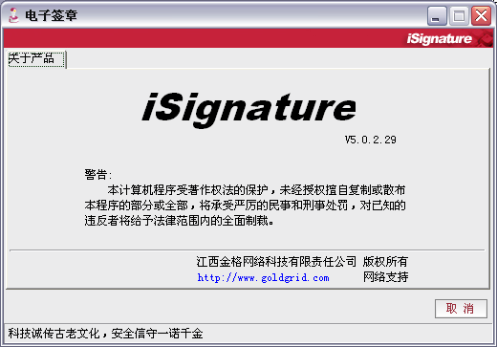
图43

